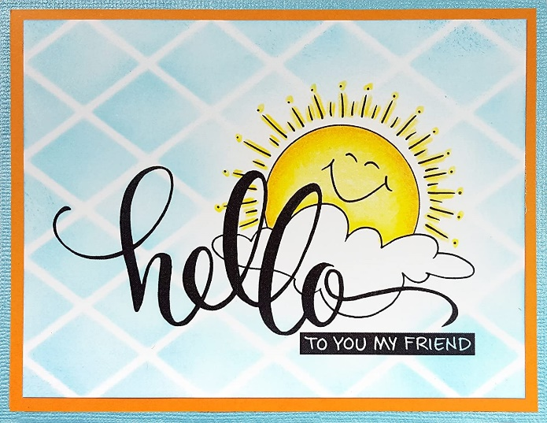

HELLO ELEPHANTS, MOLES, BEES AND TURTLES!!
POZDRAVLJENI SLONČKI, KRTKI, ČEBELICE IN ŽELVICE!

NAVODILA
- OGLEJ SI POSNETEK Z NAVODILI NA TEJ POVEZAVI.
- PESEM O MORSKIH PSIH NAJDEŠ NA TEJ POVEZAVI.

GOODBYE ELEPHANTS, MOLES, BEES AND TURTLES!
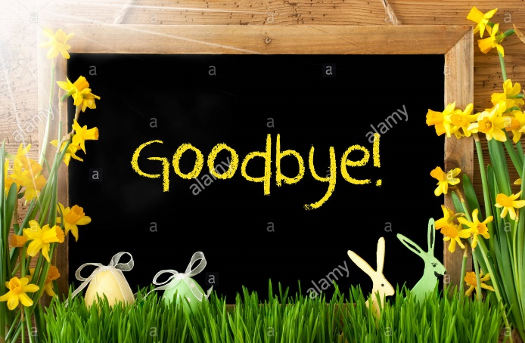
HAVE A WONDERFUL DAY!
SINCERELY YOURS
TEACHER KAJA

